O B J E D N Á V K A | číslo : 486

 | Objednatel |  | IČO: |  | 00073512 | DIČ: | CZ00073512
 | 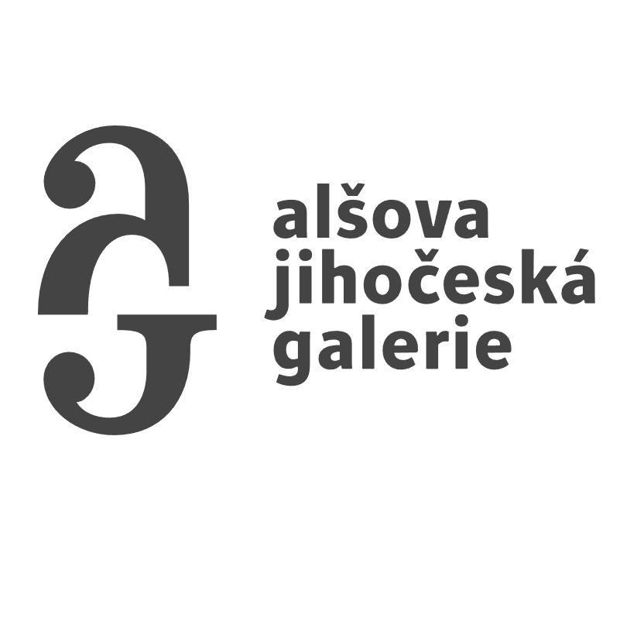 |  | Alšova jihočeská galerie
 |  |  | Hluboká nad Vltavou 144/0
 |  |  | 373 41 Hluboká nad Vltavou |  |  |  |  |  |  | Dodavatel |  | IČO: | 09985280 | DIČ:
 |  |  |  |  |  |  |  |  |  | Zuzana Rathouská
 | Bankovní spojení |  |  |  |  |  |  |  |  | Za Nemocnicí 1059
 | Číslo účtu |  | xxxx |  |  |  |  |  |  | Sedlčany
 |  |  |  |  |  |  |  |  |  | 264 01 Sedlčany
 | Objednáváme: |  |  | Provádění jazykových/textových korektur
Ředitelství Alšovy jihočeské galerie u Vás objednává:
Provádění jazykových/textových korektur, marketingová činnost, metodická činnost pro EDU oddělení pro
mimoškolní výchovu - IV. čtvrletí 2025 (říjen - prosinec)
cena do:60 000,- Kč vč. DPH
Na faktuře uvádějte číslo naší objednávky, jinak nebude faktura proplacena.
S pozdravem,
Mgr. Aleš Seifert
 | V Hluboké nad Vltavou
 | Dne: | 09.10.2025
 | Vyřizuje: | xxxx
 | Telefon: | xxxx
 | E-mail: | xxxx
 | Potvrzenou objednávku vraťte na výše uvedenou adresu

